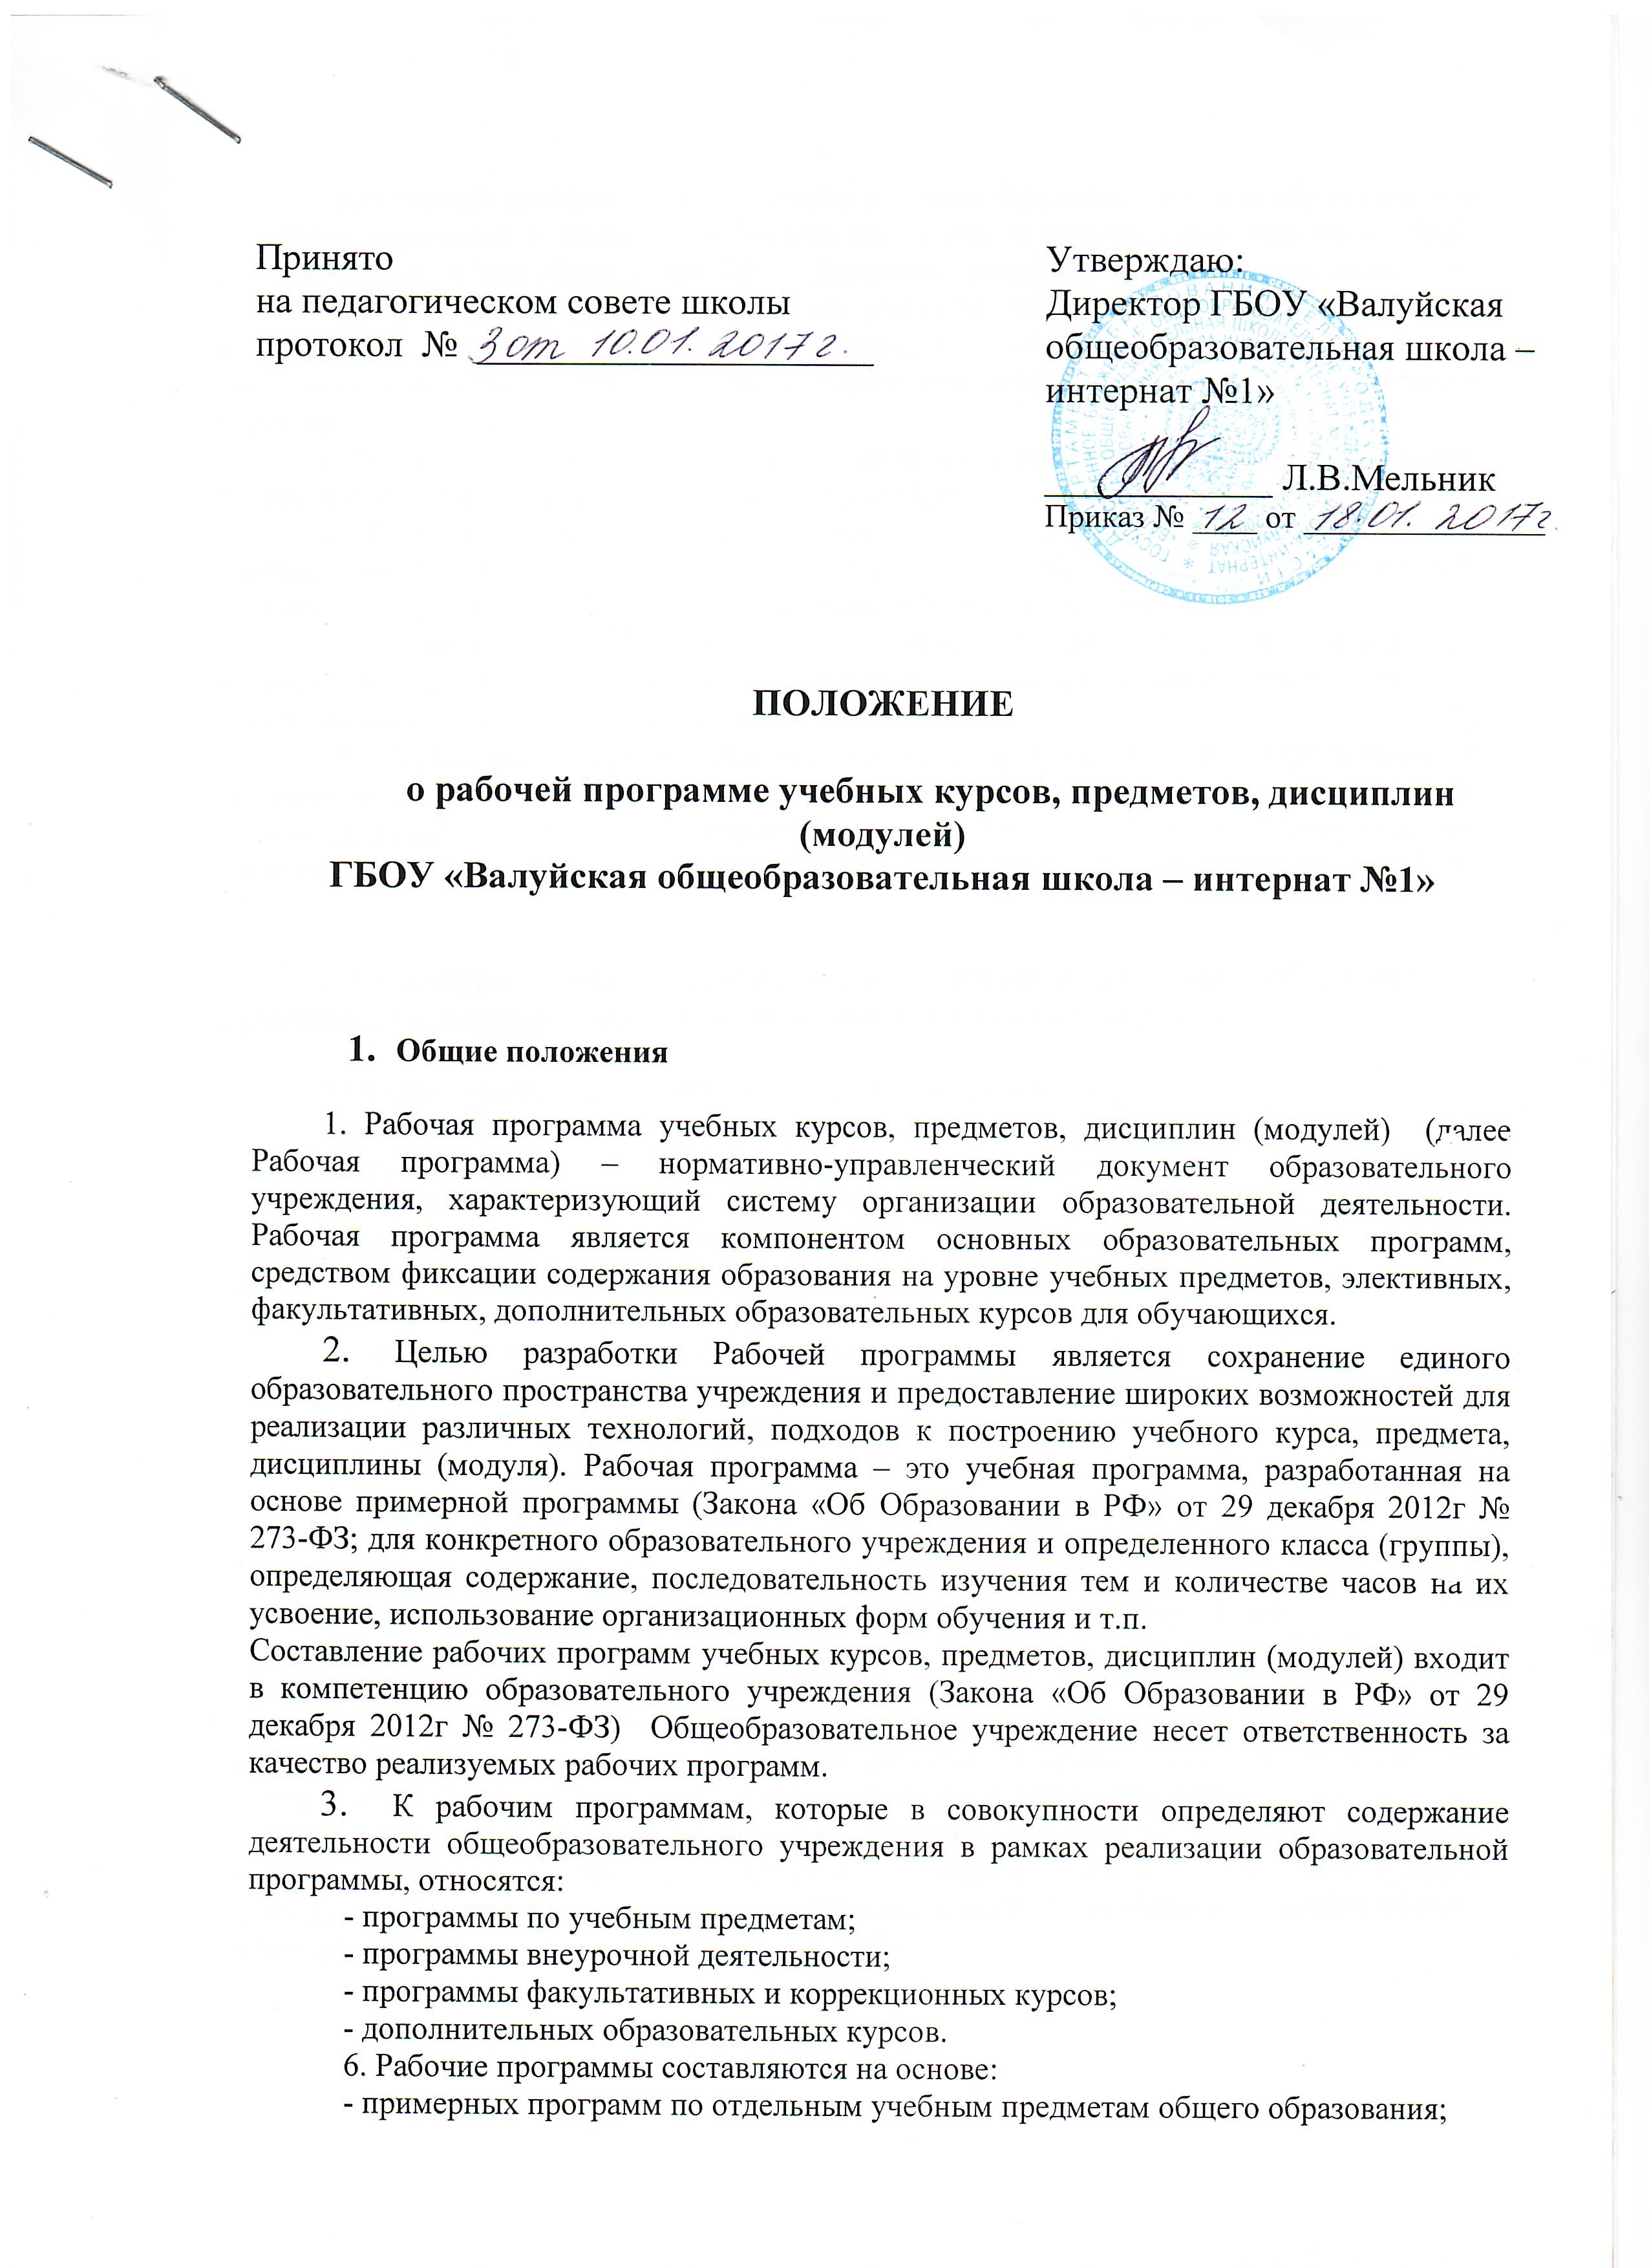

- примерных программ по отдельным учебным предметам общего образования и авторских программ к линиям учебников, входящих в федеральный перечень УМК, рекомендованных Минобразования РФ к использованию в образовательном процессе;
- примерных программ по отдельным учебным предметам общего образования и материалам авторского учебно-методического комплекса (при отсутствии соответствующих авторских программ к линии учебников, имеющихся в федеральном перечне).
7. Рабочая программа разрабатывается педагогом или группой педагогов и походит экспертизу на уровне общеобразовательного учреждения.
8. Количество часов, отводимых на освоение Рабочей программы, должно соответствовать Базисному учебному плану общеобразовательных учреждений Российской Федерации, утвержденному приказом Минобразования РФ .
9. Обязательный минимум содержания каждой Рабочей программы устанавливается в соответствии с примерной образовательной программой и государственным образовательным стандартом.
10. Нормативные сроки освоения Рабочей программы в государственных и муниципальных образовательных учреждениях определяются типовыми положениями об образовательных учреждениях соответствующих типов и видов, федеральными образовательными стандартами, устанавливаемыми Законом «Об образовании» (п. 2 ст. 7).

2. Структура и требования к разработке Рабочей программы учебных курсов, предметов, дисциплин (модулей) общеобразовательного учреждения

2.1 Структура Рабочей программы составляется с учетом:
- требований федеральных государственных образовательных стандартов;
- обязательного минимума содержания учебных программ;
- требований к уровню подготовки выпускников;
- объема часов учебной нагрузки, определенного учебным планом образовательного учреждения для реализации учебных курсов, предметов, дисциплин (модулей);
- познавательных интересов учащихся;
- выбора педагогом необходимого комплекта учебно-методического обеспечения.
2.2. Примерная структура Рабочей программы включает следующие компоненты:
1. титульный лист;
2. пояснительная записка;
3. требования к уровню подготовки учащихся;
4. календарно-тематическое планирование (учебно-тематический план);
5. содержание программы учебного предмета, курса, дисциплины (модуля);
6. формы и средства контроля;
7. перечень учебно-методических средств обучения.
2.3. Примерные (типовые) учебные программы, разработанные на федеральном уровне, не могут использоваться в качестве рабочих программ, поскольку не содержат распределение учебного материала по годам обучения и отдельным темам.
2.4. Рабочая программа составляется с учетом требований к примерным (типовым) учебным программам на срок действия основной образовательной программы (нормативный срок освоения основной образовательной программы начального общего образования - 4 года, основного общего – 5 лет).
2.5. Учитель составляет Рабочую программу на основе имеющихся примерных (типовых) учебных программ, авторских рабочих учебных программ. При этом Рабочая программа может отличаться от вышеназванных программ не более чем на 20 %.
2.6. Титульный лист Рабочей программы должен содержать:
- наименование образовательного учреждения;
- гриф утверждения и согласования программы (таблица №1);

Таблица 1

«Согласовано»  Руководитель МО  ___________ ФИО  Протокол № ___ от  «____»____________20 г. | «Согласовано»  Заместитель директора школы ______ ФИО  «____»____________20 г. | «Утверждаю»  Директор школы _______________ФИО  Приказ от «___»____ 20 г.  №___  Протокол педагогического совета №____  От_______

- название учебного курса, предмета, дисциплины (модуля);
- Ф.И.О. педагога, разработавшего и реализующего учебный курс, предмет, дисциплину (модуль);
- класс, в котором изучается учебный курс,
- предмет, курс, дисциплина (модуль);
- год составления программы.
2.7. В тексте пояснительной записки к Рабочей программе указывается:
- название, автор и год издания предметной учебной программы (примерной, авторской), на основе которой разработана Рабочая программа;
- цели и задачи данной программы обучения в области формирования системы знаний, умений;
- изменения, внесенные в примерную (типовую) и авторскую учебную программу и их обоснование;
- название учебно-методического комплекта (учебник, рабочая тетрадь, тетрадь для контрольных работ, атлас, контурная карта и др. согласно перечню учебников, утвержденных приказом Минобрнауки РФ), используемого для достижения поставленной цели в соответствии с образовательной программой учреждения;
- количество учебных часов, на которое рассчитана Рабочая программа, в т.ч. количество часов для проведения контрольных, лабораторных, практических работ, экскурсий, проектов исследований;
- формы организации учебного процесса и их сочетание, а также преобладающие формы текущего контроля знаний, умений, навыков в соответствии с Положением о текущем контроле знаний обучающихся в образовательном учреждении, промежуточной и итоговой аттестации учащихся (в соответствии с соответствующими Положениями).
2.8. Компонент структуры Рабочей программы «Требования к уровню подготовки учащихся» включается, если авторская учебная программа отсутствует, а Рабочая программа составлена на основе примерной (типовой) учебной программы и авторскому учебно-методическому комплекту.
2.9. Компонент «Требования к уровню подготовки учащихся» представляет собой описание целей-результатов обучения, выраженных в действиях учащихся (операциональных) и реально опознаваемых с помощью диагностических инструментов. Данный перечень целей-результатов обучения включает специальные предметные и общие учебные умения и способы деятельности.
2.10 Требования к уровню подготовки учащихся, прописанные в Рабочей программе, должны соответствовать требованиям, сформулированных в федеральном государственном стандарте общего образования и примерной (типовой) учебной программе (Закон РФ «Об образовании» ст. 12, 13, 15, 32).
2.11. Календарно-тематический план оформляется в виде таблицы на весь срок обучения ( таблица 2).

Таблица 2

№  п/п | Наименование раздела и тем | Часы учебного времени | Плановые сроки похождения | Примечание
1
2
- Таблица примерная, содержит необходимый минимум для составления календарно-тематического планирования. МО может изменить таблицу, добавляя необходимые столбцы, с учетом специфики предмета.

2.12. Содержание учебного курса, предмета, дисциплины (модуля) Рабочей программы включает краткое описание каждой темы (3-4 предложения). Изложение учебного материала в заданной последовательности предусматривает конкретизацию всех дидактических единиц содержания.
2.13. Структурный компонент Рабочей программы «Формы и средства контроля» включает материалы в виде тестовых, контрольных работ, вопросов для зачета и др. для оценки освоения школьниками содержания учебного материала. Количество контрольных работ определяется инструктивно-методическими документами о преподавании учебных предметов и дисциплин, принятыми на уровне региона.
2.14. Перечень учебно-методических средств обучения как компонент Рабочей программы включает основную и дополнительную учебную литературу (учебники, учебные пособия, сборники упражнений и задач, контрольных заданий, тестов, практических работ и лабораторных практикумов, хрестоматии); справочные пособия (словари, справочники); наглядный материал (альбомы, атласы, карты, таблицы), оборудование и приборы и т.п. Литература оформляется в соответствии с ГОСТом: элементы описания каждого учебно-методического средства должны приводиться в алфавитном порядке и соответствовать требованиям к библиографическому описанию.
2.15. Используемый перечень учебно-методических средств обучения может быть классифицирован на две группы: «Литература (основная и дополнительная)», «Оборудование и приборы».

- Сроки и порядок рассмотрения Рабочих программ

3.1. Сроки и порядок рассмотрения Рабочей программы осуществляется следующим образом:
Первый этап – 1 - 30 июня – Рабочая программа рассматривается на заседании методического объединения учителей (результаты рассмотрения заносятся в протокол) и согласовывается с заместителем директора по учебно-воспитательной работе;
Второй этап – 1 - 30 августа – Рабочая программа рассматривается на педагогическом совете и утверждается руководителем образовательного учреждения.
3.2. После утверждения руководителем образовательного учреждения Рабочая программа становится нормативным документом, реализуемым в ГБОУ «Валуйская общеобразовательная школа – интернат №1» . Общий перечень Рабочих программ утверждается приказом по общеобразовательному учреждению.
3.3. Для авторских учебных программ целесообразно проводить дополнительную внешнюю экспертизу, которую осуществляет муниципальный экспертный совет.
3.4. В случае если педагогами, администрацией на основании нормативных документов, вносятся коррективы в структуру рабочей программы, то программа обновляется.

Например, определять новый порядок изучения материала, изменять количество часов, вносить изменения в содержание изучаемой темы, дополнять требования к уровню подготовки учащихся.
Задачи формулируются в соответствии с ФГОС и с учетом особенностей общеобразовательного учреждения.
Учебники, рабочие тетради, пособия, входящие в учебно-методический комплект, обозначаются с указанием их названия, класса, ФИО автора, издательства, года издания.

